«Как развивать творческие способности детей дошкольного возраста.
Советы родителям».

Материал для родительского собрания.

Подготовила:
Воспитатель
Яровая Светлана Константиновна
На первом родительском собрании (сентябрь) были предложены всем родителям анкеты по темам: «Досуг в семье», «Наш ребёнок», а также анкета «вопросы и предложения» от родителей к воспитателям. Я ознакомилась с анкетами и учла просьбы родителей, что помогло определиться в дальнейшем с выбором тем следующих встреч с родителями. Одна из просьб от родителей – раскрыть тему: «Как развивать у детей творческие способности». Ко второй встрече с родителями я подготовила тему: «Творческие способности детей». Предлагаю вам ознакомиться с подбором материала по данной теме.

Памятка для родителей №1.
Мамы и папы позаботьтесь, пожалуйста, о рабочем месте маленького художника. Оно должно, прежде всего, быть удобным. Подберите стол и стул по росту ребёнка и не забудьте о правильном освещении – источник света всегда слева!
Подумайте, куда ребёнок может убирать карандаши, краски, бумагу, свои работы.
Мой вам совет: Бумагу и рисунки детей лучше хранить в папках. Свернутая в тугой рулон бумага портится, ссыхается, становится ломкой. Карандашные рисунки , свёрнутые в трубочку, пачкают друг друга, а гуашевые – осыпаются.
Для работы ребёнку понадобится самая разнообразная бумага. Поэтому приобретите большие листы бумаги (60 *80) , альбомы для рисования и бумагу для акварели, белую глянцевую бумагу, картон, матовую цветную бумагу для работы гуашевыми красками.
Но самое главное – это научить ребёнка пользоваться изобразительным материалом. И тут ему без вашей помощи не обойтись!
Памятка для родителей № 2.
Если раньше ребёнок рисовал только карандашами, то ему будет трудно освоить работу с другим изобразительным материалом. Поэтому помогите ему. Сначала сами попробуйте использовать в работе новый для ребёнка материал: немного порисуйте гуашью или акварелью вместе с юным художником; смешайте несколько цветов пастели и закрепите лаком; распишите новое перо, чтобы ребёнок мог рисовать тушью. Линия должна получиться то тонкая, то жирная. Покажите как надо правильно пользоваться заточенным карандашом. Потом посмотрите с детьми выставку детских работ в детском саду, в художественной школе и других образовательных учреждениях. Можно посетить музеи, посмотреть в интернете вместе с детьми мастерклассы по обучению изодеятельности и самим принять участие . Сделайте так , чтобы ваш «поход» в музей стал событием в жизни ребёнка, праздником. Но не стоит сразу нагружать малыша, это может его утомить. Рассмотрите с ним книги с яркими и красивыми иллюстрациями.
Правила пользования карандашом:
- Карандаш надо держать тремя пальцами ( между большим и средним, придерживая сверху указательным), не сжимая сильно, не близко к отточенному концу.
- Когда рисуешь линию сверху вниз, рука с карандашом идёт сбоку линии, а когда рисуешь линию слева направо, то рука – внизу линии. Так вести руку нужно для того, чтобы видеть как рисуешь, тогда линия получится прямой.
- Линию нужно рисовать сразу, не останавливаясь, не отнимая карандаша от бумаги, иначе она может получиться неровной. Не надо проводить одну линию несколько раз.
- Предметы прямоугольной и квадратной формы нужно рисовать с остановками на углах, чтобы можно было подумать, как рисовать дальше.
- Предметы круглой формы рисуются одним движением, без остановки.
- Закрашивать рисунок карандашом нужно неотрывным движением руки «туда-обратно».
- При закрашивании рисунка штрихи надо накладывать в одном направлении: сверху вниз, слева на право . или по косой.
- При закрашивании рисунка нельзя заходить за контур нарисованного предмета, пропускать и оставлять просветы.
- При работе нужно равномерно нажимать на карандаш: посильнее, если надо закрасить поярче, и слабо, если нужно закрасить посветлее.

Правила рисования красками:
- Кисть надо держать тремя пальцами ( между большим и средним, придерживая сверху указательным), не сжимая сильно, за железным наконечником.
- При рисовании различных линий кисть надо вести по ворсу, поэтому рука с кистью движется впереди линии.
- При рисовании широких линий нужно опираться на весь ворс кисти. Палочку держать наклонно к бумаги.
- Чтобы нарисовать тонкую линию. Кисть нужно держать палочкой вверх и касаться бумаги концом ворса.
- При закрашивании рисунка кистью линии надо накладывать рядом, вести их в одном направлении и только в одну сторону, каждый раз начиная движение сверху или слева, а не туда-обратно как при работе карандашом.
- Каждую линию при рисовании и при закрашивании нужно проводить только один раз.
- Вести линии надо сразу, не останавливаясь.
- Чтобы рисунок не растекался, а цвета красок не сливались, прежде чем набирать и рисовать другим цветом, надо подождать когда высохнет немного прежний цвет краски.
- Не рекомендуется набирать на кисть много воды, чтобы не испортить творение ребёнка. Лишнюю воду убирают о краешек банки с водой.

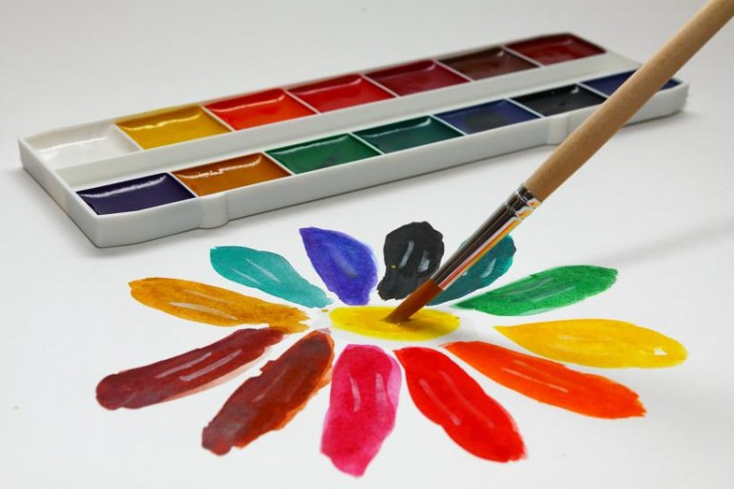

Консультация по теме:
«Обучение детей восприятию цвета».

Подготовила:
Воспитатель
Яровая Светлана Константиновна
Цвет оказывает на ребёнка огромное эмоциональное воздействие. Радостная гамма цветов поднимает настроение. Холодный цвет успокаивает. Цвет может оказаться и раздражителем, если мы, взрослые, не откроем его детям, не научим видеть в предметах цветовое разнообразие.
Знакомство детей с цветом происходит сравнительно легко, но точное название цвета, использование его как опознавательного признака требуют особого целенаправленного обучения. Ребята 3 летнего возраста знакомятся с красным, синим, зелёным, жёлтым цветами и к концу года( к 4-м годам) должны их называть. Знакомят также с белым и чёрным цветами. В начале года ,как правило, лишь небольшая часть детей различают основные цвета.
В процессе игр дети учатся решать простые умственные задачи типа- поставить рядом 2 предмета, сравнить их; сгруппировать предметы одного цвета. Правильно назвать цвет. Работа проводится поэтапно. Сначала детей учат узнавать цвет предметов, подбирать тождественные предметы, не связывая представления о цвете со словом. Помогает в обучении дидактический материал, который вызывает у детей большой интерес, желание действовать. Дети обследуют предметы, сравнивают их, делят по признакам: по цвету, по размеру (большой-маленький), при этом называют: такой же, одинаковый и т.д. Часть детей справляются с заданием, но есть дети, которые не могут правильно подбирать предметы.
Хорошо закреплять цвета, используя не только дидактические игры, но и ролевые. Например: «Магазин». Дети покупают кукле в зелёном платье предметы зелёного цвета; кукле в красном платье – предметы красного цвета : сумочка, бантик, мячик, игрушку и др. Аналогично постепенно вводятся другие цвета.
Для закрепления и обучения детей цветам используют развивающие игры. Малыши старательно складывают узоры-дорожки по графическому изображению из кубиков, которые окрашены в 4 основных цвета. Хорошо использовать также мозаику. Дети выкладывают узоры такие же, как у взрослого, соответствующего цвета. Развивающие игры по своему содержанию, в большенстве , абстрактны. Для детей 3-го года жизни характерна конкретность мышления. Поэтому мы даём узорам названия и обязательно обыгрываем их: по дорожке желтого цвета едет жёлтая машина, по красным ступенькам гуляет красная матрёшка, к синему шарику привязали синюю ленту и т.д. Рекомендуется учить ребят узнавать цвет по словесному объяснению. Можно предложить детям найти предметы заданного цвета: « Собери жёлтую пирамидку; возьми красный грибок; купи кукле зелёную ленту и т.д.». Работу по восприятию цвета проводим с учётом индивидуальных особенностей малышей. Когда дети усвоят цвет, задания с использованием дидактических и развивающихся игр, усложняются. Малышам, трудно усваивающим материал, предлагают задания в облегчённом варианте.
Очень хорошо для закрепления цвета использовать работу с применением красок и цветных карандашей. Можно рисовать различные предметы и изображения только того цвета, который закрепляется. Если ребёнок усвоил жёлтый цвет, то уместно рисовать с ним предметы желтого цвета: мяч, платье для куклы. Солнце, кубики и т.д. Аналогично проводят задания с другим цветом.

